**DPK-D**

**ARDUINO UNO**



Disusun Oleh :

Ghozy MS (15)

Oholiab (25)

SMK TELKOM PURWOKERTO

2024

**Display Text Menggunakan Arduino Uno**

Deskripsi Project

Pada project ini kita akan membahas bagaimana menghubungkan LCD (Liquid Crystal Display) dengan Arduino dan menampilkan tulisan. LCD Karakter 16x2 ini sangat populer digunakan karena praktis untuk menampilkan informasi mengenai sensor dan status dari project Arduino.

Project ini akan membahas cara mengakses LCD dengan modul I2C. Kelebihan modul I2C adalah memperingkas koneksi antara Arduino dan LCD sehingga membutuhkan hanya 4 pin kabel saja.

Daftar Komponent/ alat

1. Arduino Uno
2. LCD with I2C Module
3. Jumper Male Female

Skematik/ Desain

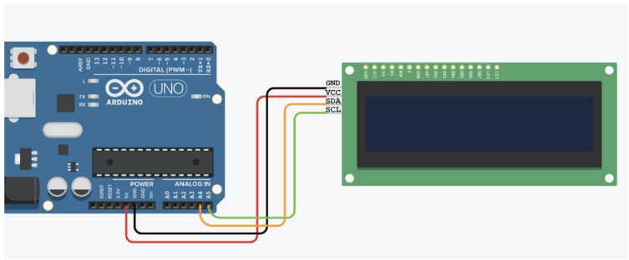

Source Code/ Codingan

#include <Wire.h>

#include <LiquidCrystal_I2C.h>

LiquidCrystal_I2C lcd(0x27, 16, 2);

void setup() {

lcd.begin();

lcd.backlight();

lcd.print("Hello World");

lcd.setCursor(0,1);

lcd.print("Ghozy Oho");

}

void loop() {

}

Sistem Pengerjaan

Setelah program di jalankan, LCD akan menampilkan tulisan “Hello World” pada baris pertama. Dan tulisan “Starlectric” pada baris kedua.

Link videohttps://drive.google.com/file/d/1zj10MDke-Cv6uOdFVV6dgXG5BV_O3PnL/view?usp=drive_link